GRUPPO PENSIONATI A2A


Associazione Pensionati A2A con il contributo della fondazione ASM-BRESCIA

Organizza visita a Bergamo Alta 16 Febbraio 2019
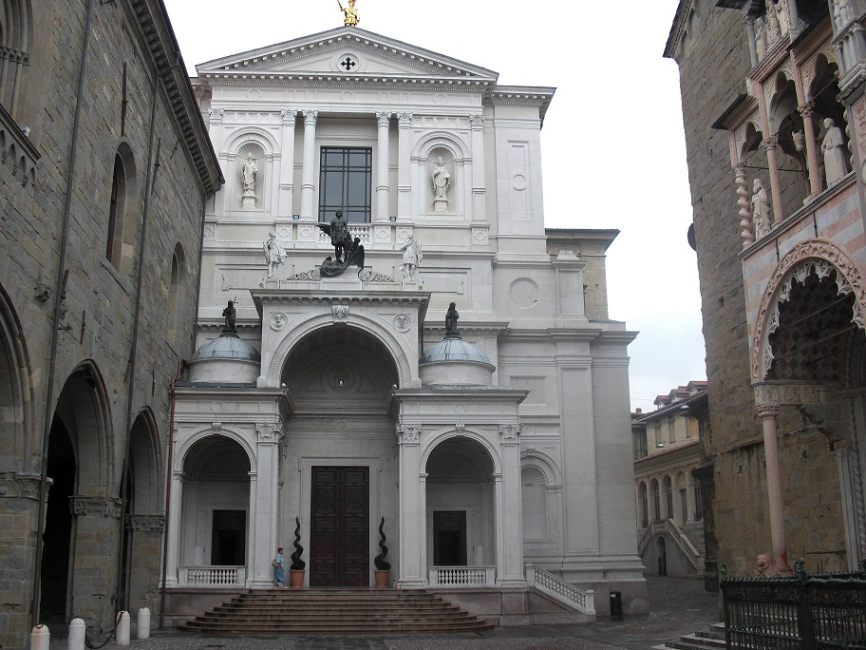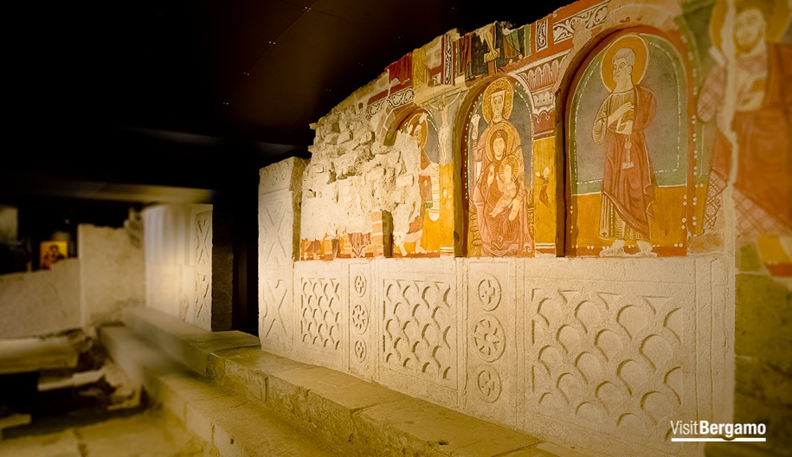

Programma
La guida ci accompagnerà tra Piazza Vecchia e Piazza Duomo, particolare rilevanza sarà data alla visita del Duomo, del suo museo e degli scavi che hanno riportato in luce l’antica cattedrale e parte della Bergomun antica. La visita include anche l’ingresso alla Cappella Colleoni, la Basilica di Santa Maria Maggiore (compre le tarsie) e infine spiegherà la storia della più importante fontana medievale di Bergamo, il Fontanone Visconteo.

Ritrovo presso piazza vecchia alle ore 14,30

QUOTA DI PARTECIPAZIONE SOCI e AGGREGATI € 3,00
QUOTA DI PARTECIPAZIONE ESTERNI € 5,00
-------------------------------------------------------------------------------------------------------------------
Le prenotazioni dovranno essere fatte entro il 10/02/2019
Ricordiamo che i nostri uffici sono aperti a settimane alterne secondo tabella in Vostro possesso:
Mercoledì al mattino in via SUARDI 26 – tel. 035 351259
Giovedì al pomeriggio in via MORONI – tel. 035 351653
Oppure contattare:
sig. BARACHETTI VITTORIO – cell. 3388136602
sig. ALVANINI CLAUDIO - cell. 3351231821
INFO EMAIL info@pensionatia2abergamo.it
Il Direttivo

